**DETEKTOR KUALITAS AIR MINUM TERNAK BERTENAGA SURYA**

**Affan Bachri** *1**, Arief Budi Laksono2, Abu Hanif3**

1,2 Jurusan Teknik Elektro, Fakultas Teknik, Universitas Islam Lomongan

Jl. Veteran 53A Lamongan, Jawa Timur 62211.

*Email: affanbachri@unisla.ac.id

**Abstrak**

*Teknologi budidaya ayam terus meningkat, sehingga kebutuhan air bersih untuk kandang di Indonesia juga bertambah banyak. Baik kandang yang sudah termasuk kandang model baru ataupun yang sudah lama. Tetapi kendala kematian ternak akibat kosumsi air yang kurang bagus tak dapat dipungkiri lagi. Faktor kurangnya pengetahuan akan kualitas air minum ternak yang bagus, banyak para peternak yang lalai akan pentingnya air itu. Banyaknya Industri yang ada di sekitar kita ini yang menjadikan air menjadi tidak berkualitas Banyaknya industri ini tentunya menimbulkan dampak positif dan juga negatif. Disatu sisi, dampak positif akan meningkatkan kesejahteraan masyarakat dengan serapan tenaga kerja dan peningkatan pendapatan daerah, tetapi disisi lain juga akan menimbulkan masalah lingkungan yaitu terjadinya pencemaran, terutama pencemaran air. Alat ini dirancang menggunakan nodeMCU, sensor suhu, sensor kejernihan , Internet of things, dan dilengkapi dengan sel surya (panel surya) sebagai sumber listrik alternatif. Diharapkan dengan adanya alat ini masyarakat bisa lebih tahu tentang kondisi air yang dikosumsi untuk ternaknya.*

***Kata kunci****: Internet of Things (IoT), NodeMCU, Sensor, Panel Surya*

1. **PENDAHULUAN**

Keasaman atau pH air sangat penting bagi tubuh kita karena bila air yang kita minum memiliki pH yang rendah kebutuhan dalam tubuh kita tidak terpenuhi dengan maksimal. Air yang baik untuk konsumsi memiliki nilai pH 6,5 – 8,5 (Permenkes RI, nomor 907/MENKES/SK/VII/2002 tanggal 29 Juli 2002, tentang, syarat - syarat dan pengawasan kualitas air minum). Keasaman atau pH air sangat penting makhluk hidup karena bila air yang diminum memiliki pH yang rendah kebutuhan dalam tubuh tidak terpenuhi dengan maksimal. Air yang baik untuk konsumsi memiliki nilai pH 6,5 – 8,5 (Permenkes RI, nomor 907/MENKES/SK/VII/2002 tanggal 29 Juli 2002, tentang, syarat - syarat dan pengawasan kualitas air minum). Secara normal ayam menyukai air minum dengan suhu di kisaran 21 – 240C. Jika di atas 240C, akan mengakibatkan konsumsi minum tidak tercapai dan berkorelasi terhadap konsumsi pakan. Namun jika suhu air 240C nilai FCR (Feed Convertion Ratio) tercatat 2,1 sedangkan ketika air minum suhunya 210C, FCR terkoreksi menjadi 1,8. Artinya, suhu air yang tinggi menyebabkan pertumbuhan bobot badan yang optimal sulit tercapai.

Maka dengan itu kita digunakan mikrokontroller nodeMCU ESP8266 Amica dengan pertimbangan memiliki fitur dasar yang cukup lengkap untuk suatu pemrosesan input dan output. Data yang dibaca oleh mikrokontroller kemudian digunakan untuk mengetahui kualitas air yang akan diberikan kepada ternak. Kualitas air yang terbaca oleh sensor-sensor air akan di kirimkan ke mikrokontroller nodeMCU ESP8266 Amica. Selanjutnya mikrokontroller nodeMCU ESP8266 Amica akan mengirim sebuah data ke Smarphone melalui software Blynk, yang mana hasil dari pengukuran oleh sensor akan dikirimkan ke Smartphone agar pengguna bisa mengetahui kualitas air yang akan diberikan ke ternaknya. Begitu air sudah melewati ambang batas yang telah diseting maka akan ada alram berupa notifikasi yang akan dikirim ke Smartphone. Sedangkan untuk sumber energi menggunakan solar sel sebesar 500 Wp untuk mensupply energi listrik yang dibutuhkan oleh sistem.

1. **METODOLOGI**
   1. **Tahap Penelitian**

Tahap-tahap dalam penelitian sebagai berikut:

1. Studi Pustaka

Studi pustaka ini diambil dari beberapa referensi seperti dari jurnal-jurnal dan beberapa buku yang digunakan sebagai dasar untuk mengolah data yang ada. Studi pustaka tugas akhir ini meliputi hal-hal sebagai berikut:

1. Studi sistem operasi mikrokontroler *NodeMCU ESP3288*
2. Studi sistem Sensor Suhu.
3. Studi sistem Sensor *Turbidity*
4. Studi sistem Sel Surya.
5. Studi sistem IoT
6. Perancangan dan pembuatan perangkat keras

Perencanaan pembuatan alat ini disesuaikan dengan fungsi komponen-komponen yang akan digunakan sehingga siap untuk direalisasikan.

1. Perancangan dan pembuatan perangkat lunak

Pengujian perangkat penyusun sistem yang sudah dirancang, yaitu perangkat keras dan perangkat lunak sebelum diintegrasikan menjadi sistem keseluruhan.

1. Integrasi sistem

Mengintegrasikan perangkat penyusun sistem yang sudah dirancang, yaitu perangkat keras dan perangkat lunak menjadi sistem keseluruhan.

1. Pengujian dan analisa sistem

Menguji sistem yang telah terintegrasi secara menyeluruh untuk selanjutnya dilakukan analisa sesuai dengan fungsinya.

* 1. **Metode Pengujian Rangkaian**

Untuk mengetahui masing-masing rangkaian dapat bekerja dengan baik maka perlu dilakukan pengujian rangkaian untuk mengetahui rangkaian dapat berfungsi sebagaimana fungsiya sebagai berikut:

* + 1. **Pengujian Sensor Suhu**

Pengujian sensor ini dilakukan dengan cara mengamati sistem *input* atau masukan air dan *output* atau keluaran yang dapat mengirimkan hasil nilai pengukuran suhu ke *NodeMCU ESP8266 Amica* sesuai dengan suhu yang terukur.

* + 1. **Pengujian Sensor Turbidity**

Pengujian sensor ini dilakukan dengan cara mengamati sistem *input* atau masukan air dan *output* atau keluaran yang dapat mengirimkan hasil nilai pengukuran besarnya kandungan garam ke *NodeMCU ESP8266 Amica* sesuai dengan hasil yang terukur.

* + 1. **Pengujian Solar cell**

Pengujian ini dapat dilakukan dengan cara menempatkan sel surya di bawah sinar matahari dan dilihat tegangan yang dihasilkan apakah sesuai dengan yang diharapkan atau tidak..

* + 1. **Pengujian IoT**

Pengujian ini dilakukan dengan cara menyambungkan *NodeMCU ESP8266 Amica* dengan Smartphone maupun WEB. Jika IoT berfungsi maka akan tersambung dengan *output* berupa nilai angka maupun diagram, sesuai dengan yang kita program.

* + 1. **Pengujian Alat Keseluruhan**

Pengujian ini dilakukan untuk menguji kinerja alat yang dirancang apakah sesuai dengan yang direncanakan.

1. **HASIL DAN PEMBAHASAN**
   1. **Pengujian Sensor Suhu**

Pengujian sensor suhu DS18B20dilakukan untuk melihat keakuratan hasil pembacaan suhu dari sensor suhu DS18B20. Pengujian dilakukan dengan mengecek hasil dari pengujian beberapa macam warna yang berbeda. Pengukuran warna dilakukan dengan beberapa kali percobaan dan dari percobaan akan didapat data hasil uji alat.

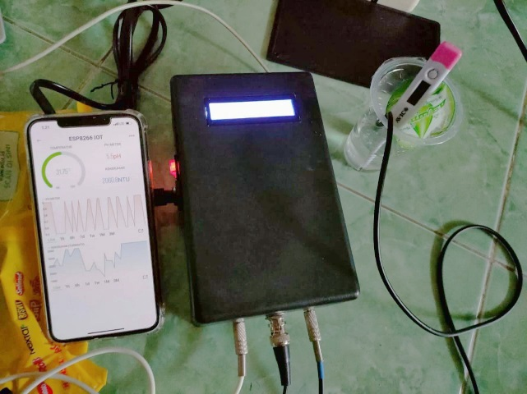

**Gambar 3.1 Pengujian sensor suhu DS18B20**

* + 1. **Tujuan Pengujian Sensor suhu DS18B20**

1. Untuk menguji sensor dapat bekerja dengan baik atau tidak.
2. Untuk mengkalibrasi hasil dari pembacaan suhu air apakah sudah sesuai dengan menunjukkan hasil pembacaan suhu air.
   * 1. **Alat Dan Bahan Pengujian Sensor DS18B20**
3. nodeMCU ESP8266
4. Sensor suhu DS18B20
5. *Termometer*
6. *Power supply*
   * 1. **Rangkaian Pengujian Sensor suhu DS18B20**

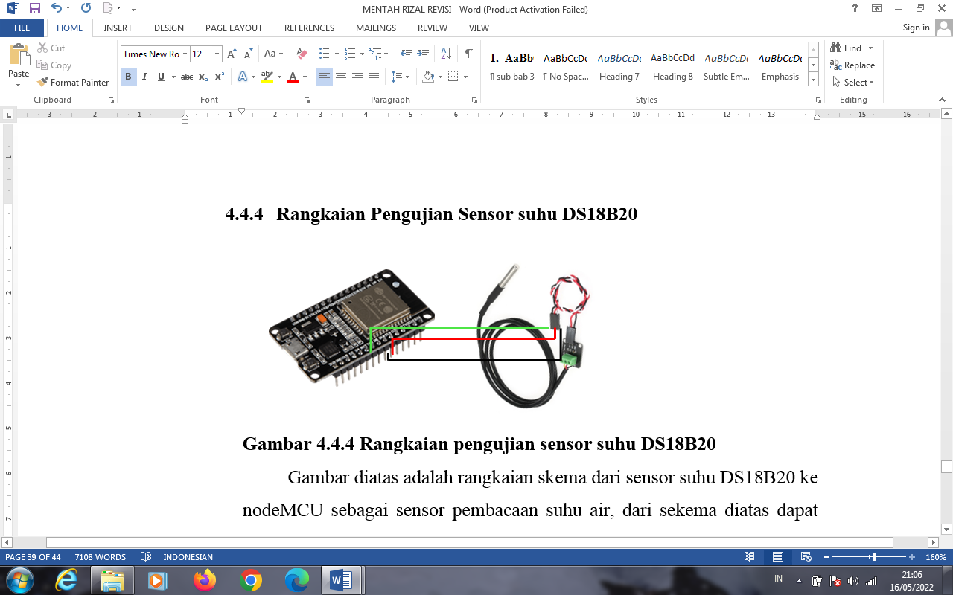

**Gambar 3.2. Rangkaian pengujian sensor suhu DS18B20**

Gambar diatas adalah rangkaian skema dari sensor suhu DS18B20 ke nodeMCU sebagai sensor pembacaan suhu air, dari sekema diatas dapat diambil hasil pengukuran dengan menampilkan sereal monitor pada *softwere* arduino IDE.

* + 1. **Hasil Dan Pembahasan Pengujian Sensor Suhu DS18B20**

Pengujian dilakukan pada hari dan waktu yang berbeda, pengujian ini dilakukan sebanyak 5 kali, Dengan durasi waktu yang berbeda-beda dengan alat *Termometer* dan sensor suhu DS18B20.

**Tabel 3.1. Hasil akurasi suhu yang terdeteksi**

|  |  |  |  |  |
| --- | --- | --- | --- | --- |
| **No** | **Waktu Uji** | **Pengukuran Dengan** | | **Akurasi**  **(%)** |
| **Termometer (**°C) | **Sensor Suhu DS18B20 (**°C**)** |
| **1** | **1 September 2022** | **32** | **31,98** | **99,93** |
| **2** | **2 September 2022** | **31** | **31,62** | **99,59** |
| **3** | **3 September 2022** | **31,46** | **31,47** | **99,96** |
| **4** | **4 September 2022** | **31,88** | **31,52** | **98,87** |
| **5** | **5 September 2022** | **31,71** | **31,54** | **99,46** |

Tabel 3.1. diatas membuktikan hasil uji pengukuran sensor suhu DS18B20 sebagai pengukur suhu air. Sensor suhu DS18B20dibandingkan dengan pengukuran *Termometer* dari tabel diatas dapat disimpulkan akurasi sensor kejernihan air rata-rata 99%.

* 1. **Pengujian Sensor Turbidity**

Pengujian sensor *Turbidity* dilakukan untuk melihat keakuratan dari hasil pembacaan sensor *Turbidity*. Pengujian dilakukan dengan mengecek hasil dari pengujian kejernihan air. Pengukuran kejernihan air dilakukan dengan beberapa kali percobaan dan dari percobaan akan didapat data hasil uji alat.

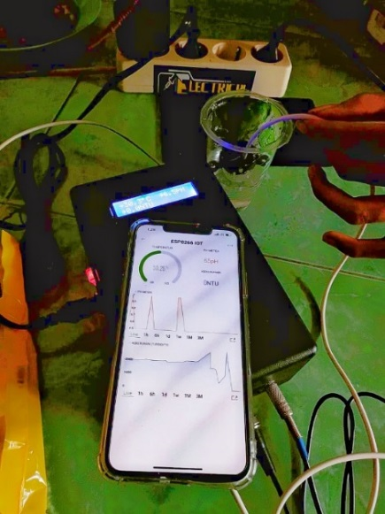

**Gambar 3.3. Pengujian Sensor *Turbidity***

Kejernihan diukur dengan menggunakan peralatan optik khusus di laboratorium atau di lapangan. Cahaya diarahkan melalui sampel air, dan jumlah cahaya yang tersebar diukur. Satuan pengukuran disebut *Nephelometric Turbidity Unit* (NTU), yang tersedia dalam beberapa variasi. Semakin besar hamburan cahaya, semakin tinggi kekeruhan. Nilai kekeruhan yang rendah menunjukkan kejernihan air yang tinggi, nilai yang tinggi menunjukkan kejernihan air yang rendah.

Sensor Gravitasi *Arduino Turbidity* dari *DfRobot* mendeteksi kualitas air dengan mengukur tingkat kejernihan. Ini menggunakan cahaya untuk mendeteksi partikel tersuspensi dalam air dengan mengukur transmisi cahaya dan tingkat hamburan, yang berubah dengan jumlah total *padatan tersuspensi* (TSS) dalam air. Dengan meningkatnya TTS, tingkat kekeruhan cairan meningkat.

Sensor cair ini menyediakan mode keluaran sinyal analog dan digital. Ambang dapat disesuaikan saat dalam mode sinyal digital. Anda dapat memilih mode sesuai dengan *Mikrokontroler.*

Setiap sensor Anolog sebelum digunakan sebelum harus melakukan kalibrasi terlebih dahulu dari nilai ADC (0-1023).

1. Setting tegangan potensio di tegangan 4.2V yang ada di probe sensor pada air yang jernih.

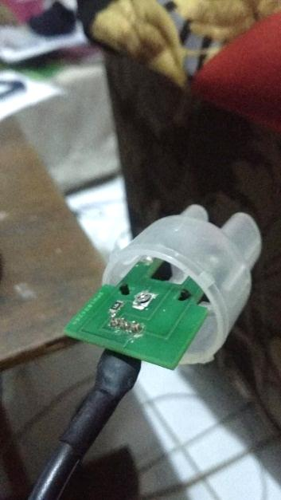

**Gambar 3.4. Setting tegangan sensor**

1. Atur saklar A/D pada modul

"A": *Output* Sinyal Analog, nilai output akan berkurang ketika dalam cairan dengan kekeruhan tinggi

"D": *Output* Sinyal Digital, level tinggi dan rendah, yang dapat disesuaikan dengan *potensiometer* ambang

* + 1. **Tujuan Pengujian Sensor *Turbidity***

1. Untuk menguji sensor dapat bekerja dengan baik atau tidak.
2. Untuk mengetahui hasil dari kelembaban tanah apakah sama dengan pengukuran dengan alat rakitan pabrik.
   * 1. **Alat Dan Bahan Pengujian Sensor *Turbidity***
3. nodeMCU ESP8266
4. Sensor *Turbidity Analog*
5. *Power supply*
6. Sensor *Turbidity Digital*
7. Kabel
   * 1. **Rangkaian Pengujian Sensor *Turbidity***

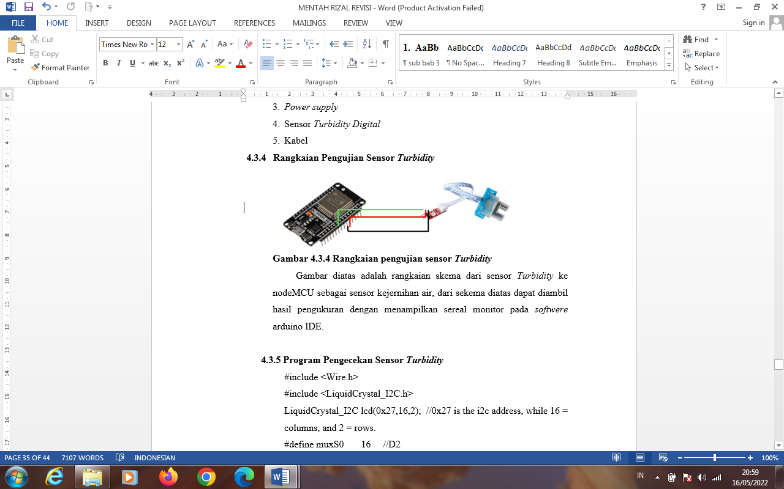

**Gambar 3.5. Rangkaian pengujian sensor *Turbidity***

Gambar diatas adalah rangkaian skema dari sensor *Turbidity* ke nodeMCU sebagai sensor kejernihan air, dari sekema diatas dapat diambil hasil pengukuran dengan menampilkan sereal monitor pada *softwere* arduino IDE.

* + 1. **Hasil Dan Pembahasan Pengujian Sensor *Turbidity***

Pengujian dilakukan pada hari dan waktu yang berbeda, pengujian ini dilakukan sebanyak 5 kali, dengan alat *Turbidity digital* dan sensor *Turbidity Analog* .

Rumus yang digunakan untuk mengetahui hasil akurasi antara kedua alat tersebut sebagai berikut:

Akurasi = Nilai Pengukuran Terkecil X 100

Nilai Pengukuran Pengukuran Terbesar

**Tabel 3.2. Hasil Pengukuran Kejernihan Air**

|  |  |  |  |
| --- | --- | --- | --- |
| **Jenis air** | **Hasil Alat Ukur**  **(NTU)** | **Hasil Pengukuran**  **(NTU)** | **Akurasi** |
| **Air Mineral** | 0 | 0 | 100 |
| **Air Kelapa** | 10 | 9 | 90 |
| **Air Kopi** | 1550 | 1500 | 98 |
| **Air Fanta** | 0 | 0 | 100 |
| **Air Pum** | 36 | 35 | 99 |

Tabel 1. diatas membuktikan hasil uji pengukuran sensor *Turbidity* Meter sebagai pengukur kejernihan air. Sensor *Turbidity* Meter *Analog* dibandingkan dengan pengukuran *Turbidity* Meter *Digital*. Dari tabel diatas dapat disimpulkan akurasi sensor kejernihan air hingga 99%.

* 1. **Pengujian Panel Surya**

PengujianPanel surya dilakukan untuk melihat seberapa besar sumber energy listrik yang dapat ditangkap oleh panel surya.

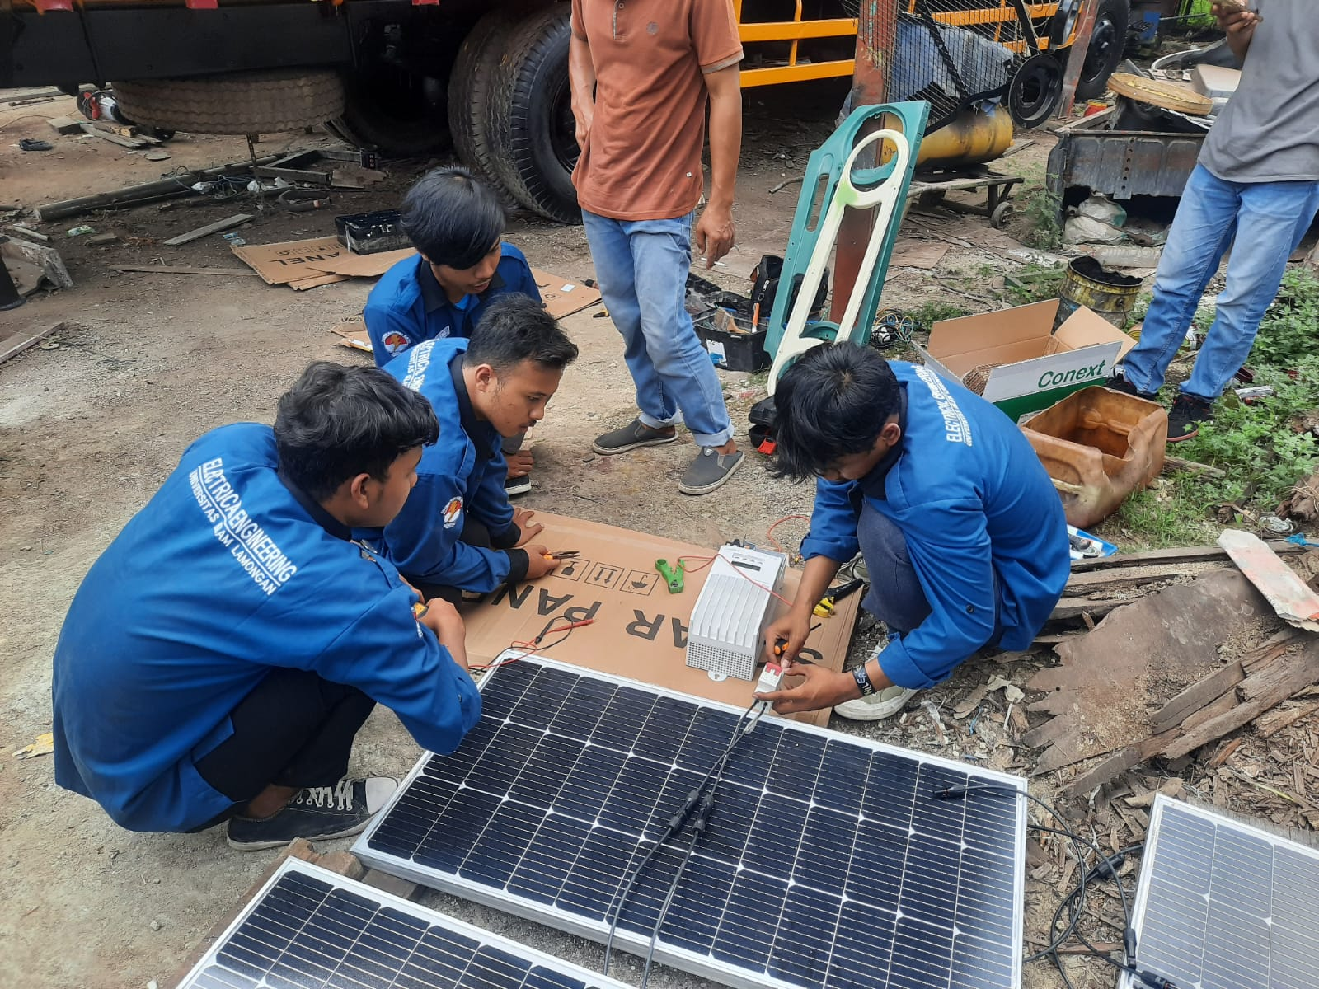

**Gambar 3.6. Pengujian panel surya**

* + 1. **Tujuan Pengujian Panel surya**

1. Untuk menguji apakah sel surya dapat bekerja dengan baik.
2. Untuk mengetahui besarnya daya listrik yang bisa ditangkap oleh panel surya..
   * 1. **Alat Dan Bahan Pengujian Sensor *Turbidity***
3. Panel Surya 100 Wp
4. AVO Meter
   * 1. **Hasil Dan Pembahasan Pengujian Sel Surya**

Pengujian dilakukan pada pagi hari sampai sore hari, untuk mendapatkan hasil daya maksimal yang dapat ditangkap oleh panel surya. Hasil tampak seperi dalam table 2 dibawah.

**Tabel 3.3. Hasil Pengukuran Panel surya**

|  |  |  |  |
| --- | --- | --- | --- |
| **No** | **Arus** | **Tegangan** | **Daya** |
| 1 | 2.7 | 12 | 32.4 |
| 2 | 3 | 12 | 36 |
| 3 | 3.2 | 12 | 38.4 |
| 4 | 3.4 | 12 | 40.8 |
| 5 | 3.4 | 12 | 40.8 |
| 6 | 4.1 | 12 | 49.2 |
| 7 | 4.3 | 12 | 51.6 |
| 8 | 4.6 | 12 | 55.2 |
| 9 | 4.8 | 12 | 57.6 |
| 10 | 4.9 | 12 | 58.8 |
| 11 | 4.7 | 12 | 56.4 |
| 12 | 4.5 | 12 | 54 |
| 13 | 4.3 | 12 | 51.6 |
| 14 | 4.2 | 12 | 50.4 |
| 15 | 4 | 12 | 48 |
| 16 | 3.7 | 12 | 44.4 |
| 17 | 3.5 | 12 | 42 |
| 18 | 3.4 | 12 | 40.8 |
| 19 | 3.3 | 12 | 39.6 |
| 20 | 3.1 | 12 | 37.2 |

Tabel 2. diatas membuktikan bahwa besarnya daya listrik berbanding lurus dengan intensitas cahaya matahari yang ditangkap oleh panel surya. Daya maksimal yang bisa ditangkap oleh panel surya sebesar 58,8 watt, daya minimal yang ditangkap sebesar 3,2 watt. Dan daya rata-rata sebesar 46,26 watt.

* 1. **Pengujian IoT**

Pengujian IoT dilakukan untuk melihat keakuratan hasil keluaran yang dikontrol oleh nodeMCU ESP8266 dengan blynk. Pengujian dilakukan dengan mengecek hasil dari pengujian 3 sensor yang terhubung dengan nodeMCU dan blynk. Pengujian IoT dilakukan dengan mengecek output nodeMCU yang terhubung ke jaringan web blynk.

* + 1. **Tujuan Pengujian IoT**

1. Untuk menguji nodeMCU ESP8266 dapat bekerja semestinya.
2. Untuk menguji software blynk dapat bekerja dengan baik apa tidak.
3. Untuk mengetahui hasil output nodeMCU sudah bekerja dengan baik atau tidak.
4. Untuk mengetahui hasil yang ditampilkan blynk sudah sesuai dengan data yang ditampilkan oleh nodeMCU ke LCD apa tidak.
   * 1. **Alat Dan Bahan Pengujian IoT**
5. Software Blynk
6. Software Arduino IDE
7. Power supply
8. nodeMCU ESP8266 Amica
9. Sensor
   * 1. **Pengujian nodeMCU**

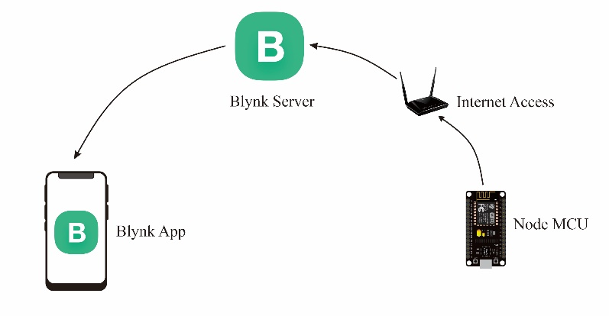

**Gambar 3.7. pengujian *nodeMCU***

Gambar diatas adalah rangkaian skema dari pengujian sebagai pengirim sinyal dari nodeMCU ESP8266 ke Blynk, dari sekema diatas dapat diambil hasil pengecekan dengan melihat apakah dapat berjalan dengan sistem yang telah dibuat.

* + 1. **Pengujian *Blynk***

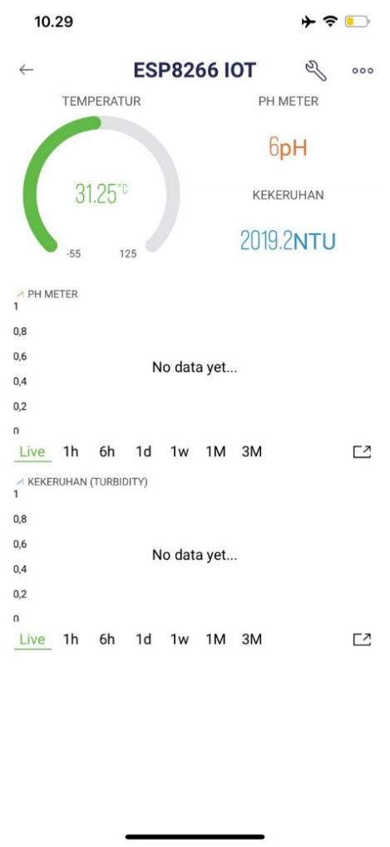

**Gambar 3.8. Pengujian *Blynk***

Gambar diatas adalah tampilan Blynk dari pengujian sebagai penerima sinyal dari nodeMCU, dari pengujian diatas dapat diambil hasil pengecekan dengan melihat apakah dapat berjalan dengan sistem yang telah dibuat. Jika tampilan pada software Blynk sama dengan tampilan pada LCD maka Blynk telah berfungsi dengan baik.

* + 1. **Hasil dan Pembahasan IoT**

Pengujian dilakukan pada saat nodeMCU telah terhubung ke WIFI atau internet. Saat input nodeMCU diberi sensor, kemudian sensor mendeteksi objek dan membaca nilai dari objek maka nodeMCU akan memberikan sinyal perintah Could menggunakan sinyal internet yang kemnudian Blynk akan menangkap sinyal tersebut untuk ditampilkan pada smartphone dengan tujuan untuk memonitoring hasil dari sensor yang telah terbaca oleh nodeMCU.

* 1. **Pengujian Keseluruhan Alat**

Pengujian keseluruhan alat dilakukan untuk melihat sistem hasil dari awal sampai akhir apakah dapat berjalan dengan sistem yang telah diprogram. Pengujian dilakukan dengan melihat hasil keseluruan komponen. Pengujian keseluruhan alat dengan memantau dan melihat apakah berjalan sesuai dengan semua program.

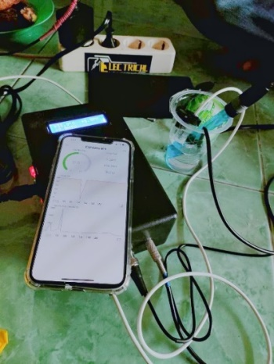

**Gambar 3.9. Pengujian keseluruhan alat**

* + 1. **Tujuan Pengujian keseluruhan alat**

1. Untuk menguji keseluruhan alat dari masukan sampai hasil keluaran dapat bekerja dengan baik atau tidak.
2. Untuk mengetahui hasil keseluruhan alat sudah bekerja dengan baik atau tidak.
   * 1. **Alat Dan Bahan Pengujian keseluruhan alat**
   1. NodeMCU ESP8266
   2. Sensor Suhu DS18B20
   3. Sensor Turbidity V1.0
   4. Panel Surya (sel Surya)
      1. 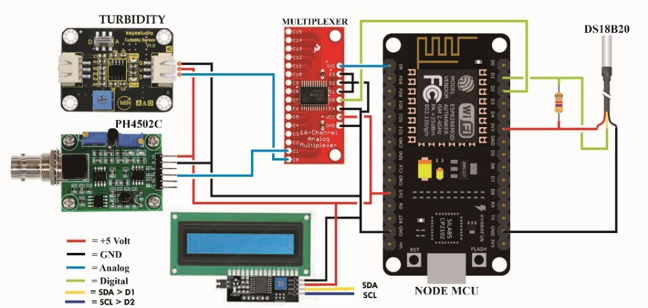**Rangkaian Pengujian Keseluruhan Alat**

**Gambar 3.10. Rangkaian pengujian keseluruhan alat**

Gambar 3.10. merupakan skema rangkaian dari semua komponen yang terpasang pada alat, dari skema diatas dapat diambil hasil pengecekan dengan melihat hasil kerja keseluruhan alat.

* + 1. **Hasil Dan Pembahasan Pengujian Keseluruhan Alat**

Pengujian dilakukan pada keseluruhan alat untuk menentukan apakah alat berfungsi sebagaimana yang telah diharapkan. Hasil dari pengujian ini mendapatkan sebuah alat yang sesuai dengan yang tujuan awal, yaitu alat untuk mendeteksi suhu air, dan kejernihan air yang dapat dilihat melalui LCD pada alat maupun mengunakan Smartphone dengan bantuan software Blynk.

1. **KESIMPULAN**

Dengan melihat dari hasil pengujian alat yang dibahas, maka dapat diambil kesimpulan sebagai berikut :

* + - 1. Detektor kualitas air minum ternak bertenaga surya dibentuk dari komponen NodeMCU ESP8266 sebagai komponen control utama, Sensor Suhu menggunakan DS18B20, Sensor kejernihan menggunakan Sensor Turbidity V1.0, dan Panel Surya (sel Surya) sebagai sumber daya alternative.
      2. Sistem kerja alat dimulai dari NodeMCU ESP2866 mengecek jaringan internet kemudian mengaktifkan sensor pH 4502C, sensor kejernihan Turbidity, sensor suhu DS18B20 dan menampilkan data pada LCD dan pada aplikasi blynk. Sensor kejernihan Turbidity V1.0 akan membaca kejernihan atau kekeruhan air, dari uji coba nilai kejernihan air menggunakan alat digital maupun analog pada percobaan didapati nilai 0NTU hingga 1550 NTU, yang mana membuktikan bahwa warna air tidak mempengaruhi kekeruhan, presentasi perbandingan keakuratan alat hingga mencapai 99.62%. Sensor DS18B20 akan membaca suhu air, yang mana dilakukan uji coba dengan hasil perbandingan keakuratan antara alat dengan termometer digital sebesar 99.52%, yaitu berkisar di 26.75°C sampai 28.75°C.

**DAFTAR PUSTAKA**

A. Rahayuningtyas, D. Sagita, and N. D. Susanti, “Sistem Deteksi dan Pemantauan Kualitas Air pada Akuaponik Berbasis Android,” *J. Ris. Teknol. Ind.*, vol. 15, no. 1, p. 75, 2021, doi: 10.26578/jrti.v15i1.6829.

M. R. . Nadi, C. Ruskandi, and R. . Pamungkas, “Desain Sistem Deteksi Kualitas Air Berbasi Multi Sensor Ph, Dissolved Oxygen, Suhu Dan Konduktivitas,” *JoP*, vol. 5, no. 1, pp. 48–56, 2019, [Online]. Available: https://docplayer.info/180164020-Desain-sistem-deteksi-kualitas-air-berbasi-multi-sensor-ph-dissolved-oxygen-suhu-dan-konduktivitas.html

W. DEWANTORO and M. B. Ulum, “Rancang Bangun Sistem Monitoring Kualitas Air Pada Budidaya Ikan Hias Air Tawar Berbasis Iot (Internet of Things),” *J. Komputasi*, vol. 9, no. 2, pp. 67–75, 2021, [Online]. Available: https://jurnal.fmipa.unila.ac.id/komputasi/article/view/2858

M. T. Chulkamdi, “Perancangan Dan Implementasi Alat Ukur Kualitas Air Menggunakan Metode Nefelometrik,” *J. Teknol. Inf. dan Terap.*, vol. 4, no. 1, pp. 39–46, 2019, doi: 10.25047/jtit.v4i1.19.

Dickson kho, “Pengertian LCD (Liquid Crystal Display) dan Prinsip Kerja LCD,” *komponen elektronika*, 2021. https://teknikelektronika.com/pengertian-lcd-liquid-crystal-display-prinsip-kerja-lcd/ (accessed Jan. 19, 2022).

IOTkece, “Cara Mudah Mencari Alamat I2C LCD Pada ESP32 DevKit,” *Basic IOT*, 2021. https://iotkece.com/cara-mudah-mencari-alamat-i2c-lcd-pada-esp32-devkit/ (accessed Jan. 19, 2022).

E. A. Prastyo, “Sensor Suhu DS18B20,” *www.edukasi.elektronika.com*, 2020. https://www.edukasielektronika.com/2020/09/sensor-suhu-ds18b20.html (accessed Jan. 19, 2022).

Unknow, “Tutorial Arduino Mengakses Sensor pH dan Kalibrasinya,” *admin*, 2018. https://www.anakkendali.com/arduino-tutorial-mengakses-sensor-ph-dan-kalibrasinya/ (accessed Jan. 15, 2022).

M. R. Adani, “Mengenal Internet of Things, Implementasi, dan Cara Kerjanya,” *Blog, Networking*, 2020. https://www.sekawanmedia.co.id/blog/pengertian-internet-of-things/ (accessed Jan. 15, 2022).